一、单项选择题(本大题共15小题，每小题1分，共15分)
在每小题列出的四个备选项中只有一个是符合题目要求的，请将其代码填写在题后的括号内。错选、多选或未选均无分。
1．电力系统自动化有以下四大任务，其首要任务是（ ）
A．保证电能质量 B．提高系统运行安全性
C．提高事故处理能力 D．提高系统运行经济性
2．同步发电机励磁自动调节器是一种（ ）
A．自动操作装置 B．自动调节装置
C．安全自动装置 D．继电保护装置
3．工作电源和备用电源同时消失时，AAT装置应（ ）
A．立即动作 B．延时0.3s动作
C．延时1.0～1.5s动作 D．不动作
4．无电压检定和同步检定自动重合闸常用于两侧电源的高压电网，其检定方式是（ ）
A．线路一侧固定采取无电压检定，而另一侧固定采取同步检定
B．线路两侧都可固定采取无电压检定
C．线路两侧都可固定采取同步检定
D．线路一侧采取无电压检定，而另一侧采取同步检定，并且定期轮换
5．不属于自动准同步并列装置检测和控制条件的是（ ）
A．电压幅值 B．频率
C．相角差 D．相序
6．准同步并列条件中的电压差条件，是指断路器两侧电压的（ ）
A．幅值差 B．矢量差
C．矢量差的模 D．幅值与额定电压的差
7．对同步发电机的励磁电流的基本要求是（ ）
A．直流电流且恒定 B．直流电流且可调
C．交流电流且恒定 D．交流电流且可调
8．无刷励磁取消了转子滑环，下面的励磁方式中，属于无刷励磁的是（ ）
A．直流励磁机供电的励磁方式
B．交流励磁机经静止二极管整流的励磁方式
C．交流励磁机经旋转二极管整流的励磁方式
D．自并励励磁方式
9．在大中型同步发电机励磁系统中，普遍采用的可控整流桥是（ ）
A．单相半控整流桥 B．单相全控整流桥
C．三相半控整流桥 D．三相全控整流桥
10．三相正序电压滤过器的作用是（ ）
A．滤除负序电压和零序电压 B．滤除正序电压
C．滤除正序电压中的谐波 D．滤除负序电压和零序电压中的谐波
11．移相触发单元中的所谓“同步”，是指（ ）
A．发电机电压与系统电压同步
B．励磁电源电压与发电机电压同步
C．三相全控桥触发脉冲与励磁电源电压同步
D．三相全控桥触发脉冲与励磁电源电压同相
12．自动低频减负荷是电力系统在（ ）
A．事故情况下解决有功功率缺额的一种技术措施
B．正常情况下解决有功功率缺额的一种技术措施
C．事故情况下解决无功功率缺额的一种技术措施
D．正常情况下解决无功功率缺额的一种技术措施
13．调速系统的速度变动率一般取3％～6％，如果为无穷大时，则调速系统（ ）
A．失去频率的一次调整能力
B．失去频率的二次调整能力
C．同时失去频率的一次调整和二次调整能力
D．频率的一次调整和二次调整能力均不受影响
14．电力系统频率的调整是指（ ）
A．频率的一次调整
B．根据频率偏差进行的二次调整
C．频率的一次调整和根据频率偏差进行的二次调整
D．根据日负荷计划曲线进行的二次调整
15．故障录波仪录取的故障信息形式是（ ）
A．有效值曲线 B．平均值曲线
C．瞬时值曲线 D．基波瞬时值曲线
二、填空题(本大题共5小题，每小题2分，共10分)
请在每小题的空格中填上正确答案，错填、不填均无分。
16．写出电力系统中两种有功功率与频率二次方或更高次方成正比的负荷类型__________。
17．在同步发电机单机运行且励磁电流恒定的情况下，若发电机输出无功(感性)电流增加，相应地其机端电压将会__________。
18．励磁绕阻内电流的衰减，本质上就是__________的衰减。
19．滑差电压通过整流滤波后，得到的滑差电压包络线即__________。
20．非同步重合闸时电气设备可能承受较大的__________，并且在重合阐过程中可能引起系统振荡。
三、名词解释题(本大题共5小题，每小题3分，共15分)
21．自然调差系数
22．逆变灭磁
23．同步点
24．电压差闭锁
25．电力系统频率和有功功率自动调节
四、简答题(本大题共4小题，每小题5分，共20分)
26．由于综合自动重合闸比三相自动重合闸多了单相重合的功能，则综合自动重合闸需考虑哪些特殊问题?
27．自动准同步装置发调频脉冲时，要求对应的相角差最好在什么范围内?为什么?
28．电力系统的频率为何不能太低?
29．电力系统自动装置包括哪些主要内容?
五、计算题(本大题共2小题，每小题10分，共20分)
30．在下图中，已知在QF₃，QF₂，QF₁上装设了具有阶梯时限的定时限过电流保护，动作时限分别为0.3秒，0.5秒，0.7秒，同时在L₁上还装设了保护范围包括L₃的无时限电流速断保护动作于QF₁，无时限速断保护动作时间为0.1秒，QF₁的跳闸时间为0.06秒，自动重合闸延时为0.8秒，QF₁的合闸时间为0.12秒，已知QF₁上保护与AAR采用前加速配合方式。问：
(1)当d₁点发生瞬时性故障时，从故障开始到恢复供电的总时间t₁是多少?
(2)当d₁发生永久性故障，从故障开始到故障隔离的总时间t₂是多少?
(3)前加速配合方式的优点?
(4)前加速配合方式的适用范围如何?
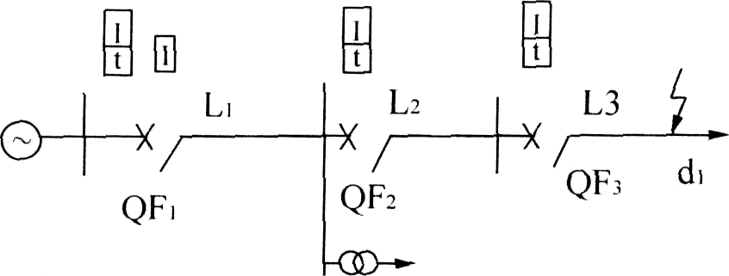
题30图
31．设某系统等效发电机组额定容量为500MW，调速系统的速度变动率为5％，负荷调节效应数K=2，当系统频率从额定频率起，下降了0.3％后，系统有功负荷变化了多少(％)?系统实际有功功率负荷为多少MW?
六、分析题(本大题共2小题，每小题10分，共20分)
32．论述继电强行励磁装置的接线原则。
33．电力系统中有哪些控制装置属于安控装置。其控制体系结构分哪几类?它们都应该具备哪些功能?

